Міністерство освіти і науки України

НАЦІОНАЛЬНИЙ ТЕХНІЧНИЙ УНІВЕРСИТЕТ УКРАЇНИ

«КИЇВСЬКИЙ ПОЛІТЕХНІЧНИЙ ІНСТИТУТ ІМЕНІ ІГОРЯ СІКОРСЬКОГО»

Кафедра прикладної математики

ЗВІТ

ПОЯСНЮВАЛЬНА ЗАПИСКА

з дисципліни “Бази даних та інформаційні системи”

на тему:

«Відслідковування

наявності товарів»

Студента ІV курсу, групи

КМ-52 напряму підготовки

6.040301 – прикладна математика

Антюшина Я. О.

Викладач

ТЕРЕЩЕНКО І.О. Оцінка: балів

Київ – 2018

ЗАВДАННЯ НА ВИКОНАННЯ КУРСОВОЇ РОБОТИ

Під час виконання курсової роботи необхідно розробити сервіс для відслідковування наявності товарів. Для реалізації програмного забезпечення необхідно:

1. Виконати передпроектне дослідження:
2. визначити мету та основні цілі проекту;
3. визначити граничні умови;
4. визначити основний функціонал ПЗ.
5. Виконати опис дій та можливостей для кожної ролі за допомогою Use Case діаграм.
6. Створити опис дій користувачів за допомогою Component Diagram.
7. Створити логічне та фізичне представлення бази даних, спроектувати основні сутності, атрибути та зв’язки.
8. Розробити програмне забезпечення.

АНОТАЦІЯ

Метою проекту є створення системи, що полегшує відстежування товарів користувачем.

У першому розділі представлено діаграму ієрархії процесів.

У другому розділі представлені бізнес правила.

У третьому розділі представлено повний опис усіх процесів.

У четвертому розділі представлені класи даних.

У п’ятому розділі представлена діаграма Use Case.

У шостому розділі розписані сценаріі для усіх кейсів.

У сьомому розділі показані екранні форми ІС.

У восьмому розділі показана діаграма концептуальної моделі.

У дев’ятому розділі показані діаграми логічної та фізичної моделей.

# РЕФЕРАТ

Курсова робота складається з 22 аркушів, містить вступ, 9 розділів, висновки, перелік посилань.

Метою підготовки курсової роботи є створення бази даних та робота з нею, а також створення готового застосунку, що працює з віддаленим сервером.

Об’єктом дослідження курсової роботи є процес відслідковування появи товару.

В ході виконання курсової роботи було створено Use Case діаграми, Physical ERD, Logical ERD, Сonceptual ERD, екранні форми.

ЗМІСТ

ВСТУП 6

1. ІЄРАРХІЯ ПРОЦЕСІВ 7

2. БІЗНЕС ПРАВИЛА 8

3. ОПИС ПРОЦЕСІВ 9

4. КЛАСИ ДАНИХ 12

5. USE CASE 13

6. СЦЕНАРІЇ ДЛЯ УСІХ КЕЙСІВ 14

7. ПРОТОТИПИ ЕКРАННИХ ФОРМ 17

8. ДІАГРАМА КОНЦЕПТУАЛЬНОЇ МОДЕЛІ 19

9. ДІАГРАМИ ЛОГІЧНОЇ ТА ФІЗИЧНОЇ МОДЕЛІ 20

ВИСНОВОК 21

СПИСОК ВИКОРИСТАНИХ ЛІТЕРАТУРНИХ ДЖЕРЕЛ 22

# ВСТУП

У сучасному житті покупки в інтернеті стають все популярнішими. Серед переваг онлайн-шопінгу можна виділити перш за все швидкість та зручність. Тому дуже важливо знайти надійний сервіс, що допоможе відслідковувати появу потрібних товарів.

Уже є готові застосунки, що допомагають вирішити дану проблему. Наприклад, hotline.ua.

Мета роботи: оптимізація процесу відслідковування появи товарів та полегшення процесу онлайн-шопінгу.

Переваги створюваного сервісу – проста та швидка авторизація, інтуїтивно зрозумілий для користвача інтерфейс.

# ІЄРАРХІЯ ПРОЦЕСІВ

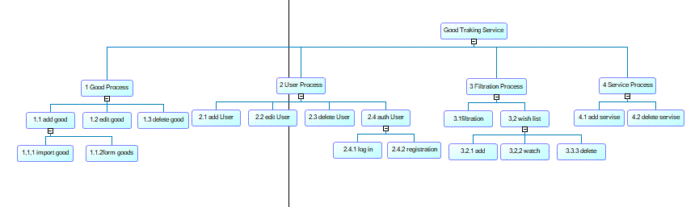

Рис. 1.1 – Ієрархія процесів

# БІЗНЕС ПРАВИЛА

1.3.1 Не можна видалити усі товари.

2.4.1 Email повинен містити мінімум 5 символів.

3.2.1 Додавати в корзину може тільки авторизований користувач.

2.4.2 Введення електронної пошти обов’язкове.

2.4.1 Після кожного неправильного вводу пароля блокується можливість авторизації на 5 сек.

2.2 Користувач не може редагувати свій email чи пароль більше двох разів за добу.

3.2.1 В обране можна додавати не більше 10 товарів.

2.4.2 Пароль містить мінімум 8 символів.

# ОПИС ПРОЦЕСІВ

Таб. 1. Опис процесу «Імпорт товарів з бази даних»

|  |  |
| --- | --- |
| Назва процесу: | Імпорт товарів з бази даних |
| Сутності: | Товар |
| Вхідні атрибути сутності: | Назва товару, наявність товару |
| Опис функціоналу: | Можливість імпортування товарів з бази даних |
| Змінені атрибути сутності: | Додається екземпляр сутності Товар |

Таб. 2. Опис процесу «Додавання товарів вручну»

|  |  |
| --- | --- |
| Назва процесу: | Додавання товарів вручну |
| Сутності: | Товар |
| Вхідні атрибути сутності: | Назва товару, наявність товару |
| Опис функціоналу: | Можливість додавання товарів вручну |
| Змінені атрибути сутності: | Додається екземпляр сутності Товар |

Таб. 3. Опис процесу «Редагування товарів»

|  |  |
| --- | --- |
| Назва процесу: | Редагування товарів |
| Сутності: | Товар |
| Вхідні атрибути сутності: | Назва товару, наявність товару |
| Опис функціоналу: | Можливість редагування товарів |
| Змінені атрибути сутності: | Змінюється екземпляр сутності Товар |

Таб. 4. Опис процесу «Видалення товарів»

|  |  |
| --- | --- |
| Назва процесу: | Видалення товарів |
| Сутності: | Товар |
| Вхідні атрибути сутності: | Назва товару, наявність товару |
| Опис функціоналу: | Можливість видалення товарів |
| Змінені атрибути сутності: | Видаляє екземпляр сутності Товар |

Таб. 5. Опис процесу «Додавання користувача»

|  |  |
| --- | --- |
| Назва процесу: | Додавання користувача |
| Сутності: | Користувач |
| Вхідні атрибути сутності: | Логін, пароль |
| Опис функціоналу: | Додавання користувача в базу |
| Змінені атрибути сутності: | Додає екземпляр сутності користувач |

Таб. 6. Опис процесу «Редагування користувача»

|  |  |
| --- | --- |
| Назва процесу: | Редагування користувача |
| Сутності: | Користувач |
| Вхідні атрибути сутності: | Логін, пароль |
| Опис функціоналу: | Зміни даних користувача в базі |
| Змінені атрибути сутності: | Редагує екземпляр сутності користувач |

Таб. 7. Опис процесу «Видалення користувача»

|  |  |
| --- | --- |
| Назва процесу: | Видалення користувача |
| Сутності: | Користувач |
| Вхідні атрибути сутності: | Логін, пароль |
| Опис функціоналу: | Видалення користувача з бази |
| Змінені атрибути сутності: | Видаляє екземпляр сутності користувач |

Таб. 8. Опис процесу «Авторизація користувача»

|  |  |
| --- | --- |
| Назва процесу: | Авторизація користувача |
| Сутності: | Користувач |
| Вхідні атрибути сутності: | Логін, пароль |
| Опис функціоналу: | Користувач може авторизуватися |
| Змінені атрибути сутності: | Процес не змінює дані. |

Таб. 9. Опис процесу «Реєстрація користувача»

|  |  |
| --- | --- |
| Назва процесу: | Реєстрація користувача |
| Сутності: | Користувач |
| Вхідні атрибути сутності: | Логін, пароль |
| Опис функціоналу: | Користувач може зареєструватися |
| Змінені атрибути сутності: | Додає екземпляр сутності користувач |

Таб. 10. Опис процесу «Перегляд списку побажань»

|  |  |
| --- | --- |
| Назва процесу: | Перегляд списку побажань |
| Сутності: | Побажання |
| Вхідні атрибути сутності: | Назва товару, кількість |
| Опис функціоналу: | Виведення списку сутностей Побажання у вигляді списку з можливістю фільтрації по назві та наявності. |
| Змінені атрибути сутності: | Процес не змінює дані. |

Таб. 11. Опис процесу «Вилучення товару зі списку побажань»

|  |  |
| --- | --- |
| Назва процесу: | Вилучення товару зі списку побажань |
| Сутності: | Побажання |
| Вхідні атрибути сутності: | Назва товару |
| Опис функціоналу: | Вибране Побажання по імені товару видаляється, після чого процес інформує користувача повідомленням «Товар … видалено зі списку побажань». Після видалення оновлюється список побажань. |
| Змінені атрибути сутності: | Видаляється екземпляр сутності Побажання. |

Таб. 12. Опис процесу «Додавання товару до списку побажань»

|  |  |
| --- | --- |
| Назва процесу: | Додавання товару до списку побажань |
| Сутності: | Побажання, Товар |
| Вхідні атрибути сутності: | Товар (назва, наявність)  Побажання(назва товару, наявність, кількість) |
| Опис функціоналу: | На основі вибраного Товару створюється нове Побажання, що містить назву товару, його ціну та дату додання. Якщо вже існує побажання з цим товаром, то процес інформує про це повідомленням «Даний товар вже знаходиться у списку побажань». |
| Змінені атрибути сутності: | Створюється новий екземпляр сутності Побажання (назва товару, наявність, кількість) |

# КЛАСИ ДАНИХ

Таб. 1. Класи даних - Користувач

|  |  |  |
| --- | --- | --- |
| **Сутність** | Користувач | |
| **Опис сутності** | Зберігає товар, що бажає відслідкувати | |
| **Атрибути** | **Опис атрибуту** | **Пов’язана сутність з атрибутом** |
| email | Email користувача | - |
| password | Пароль користувача (хешовані дані) | - |

Таб. 2. Класи даних – WishList

|  |  |  |
| --- | --- | --- |
| Сутність | WishList | |
| Опис сутності | Зберігає товар у корзині | |
| Атрибути | Опис атрибуту | Пов’язана сутність з атрибутом |
| id | Артикул товару | - |
| user | Ідентифікатор користувача | User(email) |
| data | Дата додавання товару у корзину | - |

Таб. 3. Класи даних - Product

|  |  |  |
| --- | --- | --- |
| Сутність | Product | |
| Опис сутності | Зберігає товари на сервісі | |
| Атрибути | Опис атрибуту | Пов’язана сутність з атрибутом |
| id | Артикул товару | - |
| name | Назва товару | - |
| availabillity | Наявність товару | - |

# USE CASE

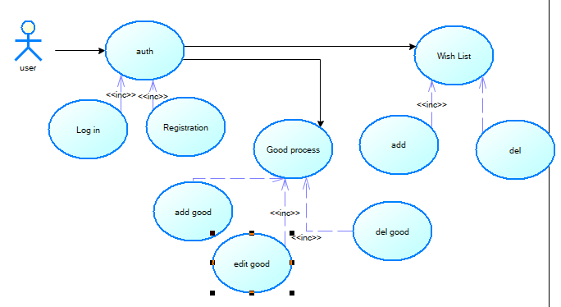

Рис. 5.1- Use Case діаграмма

# СЦЕНАРІЇ ДЛЯ УСІХ КЕЙСІВ

Таб. 1. Сценарій для кейсу  «Log in»

|  |  |
| --- | --- |
| **Актори** | Користувач, Система |
| **Мета** | Користувач: Авторизація в систему шляхом вводу email та паролю та початок роботи Система: Ідентифікувати користувача |
| **Передумови** | - |
| **Успішний сценарій:**   1. Користувач запускає систему. 2. Вводить email та пароль 3. Система перевіряє введені дані 4. Система створює запис про авторизацію, створює нову сесію 5. Система видає користувачу повідомлення про успішну авторизацію | |
| **Результат** | Користувач авторизований та може почати роботу із системою. |

Таб. 3. Сценарій для кейсу  «Registration»

|  |  |
| --- | --- |
| **Актори** | Користувач, Система |
| **Мета** | Користувач: Реєстрація в системі  Система: Ідентифікувати користувача |
| **Передумови** | - |
| **Успішний сценарій:**   1. Користувач запускає систему. 2. Переходить до пункту Реєстрація 3. Вводить дані: email та пароль 4. Система перевіряє введені дані 5. Система створює нового користувача | |
| **Результат** | Користувач зареєстрований та може авторизуватися в систему. |

Таб. 4. Сценарій для кейсу  «ProdShow»

|  |  |
| --- | --- |
| **Актори** | Користувач, Система |
| **Мета** | Користувач: Отримати список товарів  Система: Вивести список товарів |
| **Передумови** | Користувач авторизований у системі |
| **Успішний сценарій:**   1. Користувач обирає пункт меню «Товари» 2. Користувач переглядає товари | |
| **Результат** | Користувач отримує список товарів |

Таб. 5. Сценарій для кейсу  «AddToBasket»

|  |  |
| --- | --- |
| **Актори** | Користувач, Система |
| **Мета** | Користувач: Додає товар до корзини  Система: Оновлює данні про корзину користувача |
| **Передумови** | Користувач авторизований у системі. |
| **Успішний сценарій:**   1. Користувач натискає кнопку «Track». 2. Користувач починає відслідковування товару | |
| **Результат** | Користувач має товар у WishList |

Таб. 6. Сценарій для кейсу  «DeleteFromBasket»

|  |  |
| --- | --- |
| **Актори** | Користувач, Система |
| **Мета** | Користувач: Видаляє товар з корзини  Система: Оновлює дані про корзину користувача |
| **Передумови** | Користувач авторизований у системі. |
| **Успішний сценарій:**   1. Користувач натискає кнопку «Delete». 2. Система видаляє товар з корзини | |
| **Результат** | Користувач не відслідковує товар |

Таб. 6. Сценарій для кейсу  «ShowBasket»

|  |  |
| --- | --- |
| **Актори** | Користувач, Система |
| **Мета** | Користувач: Перегляд корзини  Система: Виведення корзини |
| **Передумови** | Користувач авторизований у системі. |
| **Успішний сценарій:**   1. Користувач натискає кнопку «WishList». 2. Система виводить товари, які додані до корзини. | |
| **Результат** | Користувач переглядає корзину |

# ПРОТОТИПИ ЕКРАННИХ ФОРМ

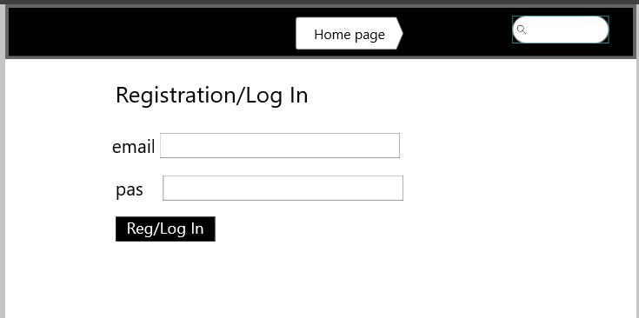

Рис.7.1 — Сторінка авторизації

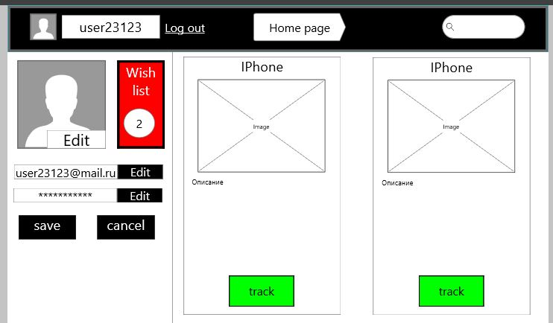

Рис. 7.2 — Перегляд товарів для зареєстрованного користувача

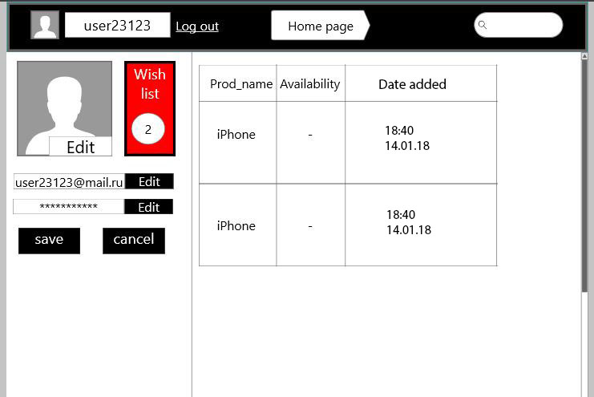

Рис. 7.3 — Перегляд WishList користувачем

# ДІАГРАМА КОНЦЕПТУАЛЬНОЇ МОДЕЛІ

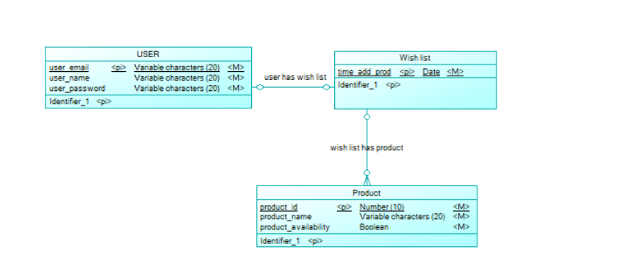

Рис. 8.1 - Діаграма концептуальної моделі

# ДІАГРАМИ ЛОГІЧНОЇ ТА ФІЗИЧНОЇ МОДЕЛЕЙ

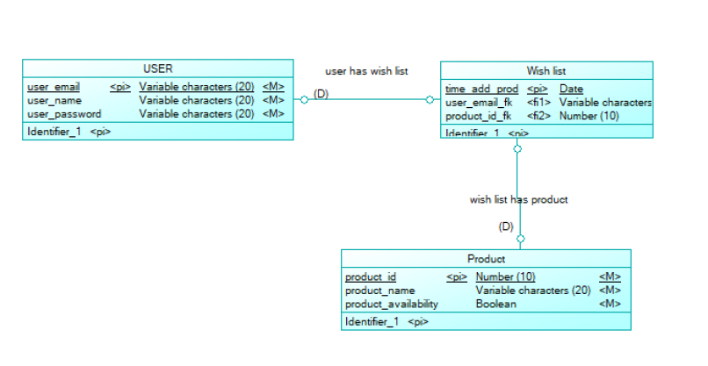

Рис 9.1 - Логічна модель

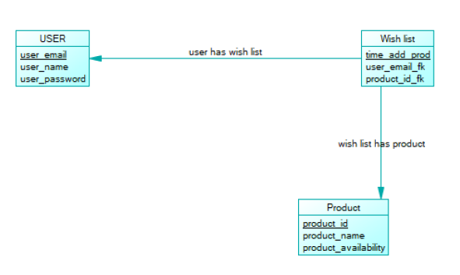

Рис 9.2 – Фізична модель

# ВИСНОВОК

У ході виконання курсової роботи було здійснено проектування та розробка ІС для відслідковування наявності товарів.

Було виконане передпроектне дослідження:

1) визначено мету та основні цілі проекту;

2) визначено граничні умови;

3) визначені ролі користувачів;

4) визначений основний функціонал ПЗ.

Виконано опис дій та можливостей для кожної ролі за допомогою Use Case діаграм.

Створено логічне та фізичне представлення бази даних, спроектовано основні сутності, атрибути та зв’язки.

# СПИСОК ВИКОРИСТАНИХ ЛІТЕРАТУРНИХ ДЖЕРЕЛ

1. В.В. Корнеев, А.Ф. Гареев, С.В. Васютин, В.В. Райх Базы данных.

Интеллектуальная обработка информации. – М.: Нолидж, 2001.- 496с.

2. Хансен Г., Хансен Д. Базы данных. Разработка и управление. – М.: Бином, 2000. –704 с.